Tillsynsbegäran – information om höga naturvärden och fridlysta arter i samrådsanmälan S 8169-2021 i Karlskrona kommun
Denna tillsynsbegäran behandlar höga naturvärden i samrådsanmälan S 8169-2021 i Karlskrona kommun som inkom 2021-10-21 och omfattar 13,8 ha.
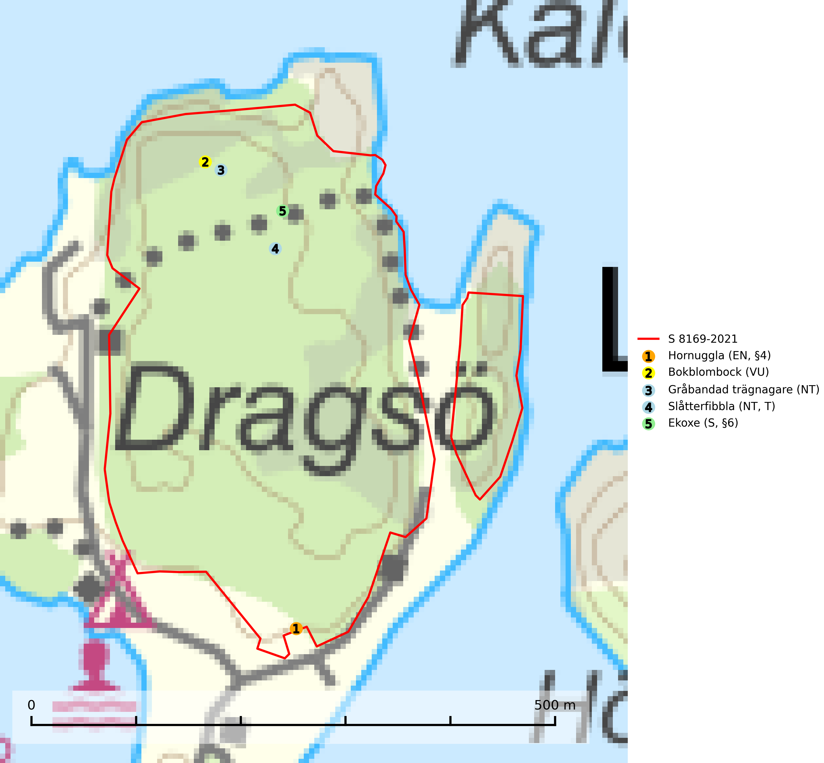
Figur 1. Fyndplatser för naturvårdsarter i samrådsanmälan. Markörer utan svart kant är placerade på fyndplatsen. Markörer med svart kant är placerade vid sidan av fyndplatsen har ett svart streck som visar fyndplatsens exakta position. Kartans mittpunktskoordinat är N 6225835, E 535334 i SWEREF 99 TM.
I samrådsanmälan finns fynd av 5 naturvårdsarter, varav 4 är rödlistade, 2 är fridlysta, 1 är typisk (T) och 1 är signalart (S): hornuggla (EN, §4), bokblombock (VU), gråbandad trägnagare (NT), slåtterfibbla (NT, T) och ekoxe (S, §6). Se Figur 1.

Tillsynsbegäran
Vi begär härmed att Skogsstyrelsen fattar beslut enligt miljöbalken som säkerställer att skogens höga naturvärden bevaras samt att EU-lagstiftning efterlevs och att artskyddsbrott förhindras.
Vi önskar även ta del av de ställningstaganden och beslut som myndigheten meddelar till följd av aktuell samrådsanmälan och föreningens inlaga (se 34 § förvaltningslagen).

Naturvårdsarter och fridlysta arter
Nedan följer beskrivningar av de naturvårdsarter och fridlysta arter som har sina livsmiljöer och växtplatser i den samrådsanmälda skogen. De påträffade naturvårdsarterna är ett tydligt kvitto på att det rör sig om en skog med höga naturvärden.
Bokblombock (VU) är en skalbagge vars larvutveckling sker i torr, hård solexponerad lövträdsved, främst av bok, men även avenbok, ek, alm, klibbal, björk och hassel. Främsta hotet är bristen på lämplig bokved, vilket framför allt beror på att många bokskogar avverkats och ofta ersatts med granplanteringar. Boken missgynnas även genom att den tas bort vid röjning och gallring. Uttag av bokved som hemved eller biobränsle bidrar till denna negativa utveckling. Gammal bokskog bör sparas, och inte avverkas eller gallras. I blandskogar med inslag av bok bör detta trädslag sparas selektivt vid olika skogsbruksåtgärder. Bokblombock ingår i ett åtgärdsprogram för hotade arter (ÅGP) (SLU Artdatabanken, 2024; Malmqvist et al, 2006).
Slåtterfibbla (NT) är typisk art för 9060 Åsbarrskog, 9070 Trädklädd betesmark, 6530 Lövängar, 1610 Åsöar i Östersjön, 6230 Stagg-gräsmarker, 6270 Silikatgräsmarker och 6510 Slåtterängar i låglandet (SLU Artdatabanken, 2025).
Ekoxe (§6) omfattas av EU:s art- och habitatdirektiv och är fridlyst enligt 6 § artskyddsförordningen. Dess larvutveckling sker i och vid stubbar, i lågor med markkontakt och grövre döda rötter av olika lövträd, även i döda rotdelar på levande träd. I Sverige främst funnen i ek men även några gånger i bok, hassel, ask och björk. Arten lever främst i halvöppna miljöer såsom trädklädda hagmarker eller gles skog, gärna i sydsluttningar. Arten påverkas negativt av brist på grova eller gamla träd och det föreligger indikation på eller misstanke om populationsminskning. Minskningen avser kvalitén på artens habitat (SLU Artdatabanken, 2025).

EU:s fågeldirektiv
Europeiska unionens medlemsländer är skyldiga att agera i enlighet med EU:s fågeldirektiv där det uttryckligen står att direktivet gäller för fåglar samt för deras ägg, bon och livsmiljöer (artikel 1). Vidare att de åtgärder som vidtas inte får leda till en försämring av den nuvarande situationen beträffande bevarandet av de fågelarter som avses i artikel 1 (artikel 13). Fågeldirektivet är styrande för tillsynsansvariga myndigheters ärendehantering, ställningstaganden och beslutsfattande.

